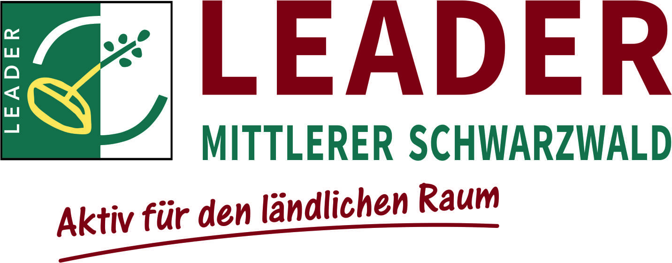

Regionalentwicklung Mittlerer Schwarzwald e.V.
LEADER Geschäftsstelle
Hauptstr. 5
77761 Schiltach

Telefon: 07836/955 779
Fax: 07836/955 846
danner@leader-mittlerer-schwarzwald.de oder kiefer@leader-mittlerer-schwarzwald.de

Bestellformular für den LEADER Fotokalender 2018

Empfänger:

Straße:

PLZ, Ort:

Email:

Telefon:

Anzahl: | LEADER-Fotokalender 2018

_____________________________ ______________________________
Datum Unterschrift

